LATIHAN MODUL 11
- Buat Tabel seperti gambar dibawah ini!
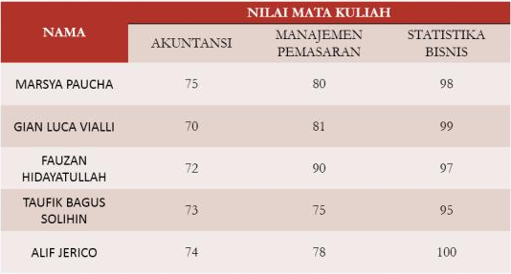

- Buatlah Footer di Slide yang sudah di Buat di Soal di Atas
Dengan format FOOTER “PRAKAPLIKOM - TANGGAL - NO.HAL”
Contoh :
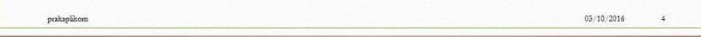
- Setiap slide di beri Transition dan Animation ! Semenarik Mungkin.
- Judul di Edit menggunakan WORD ART!
- Buat SMARTART Dibawah ini :
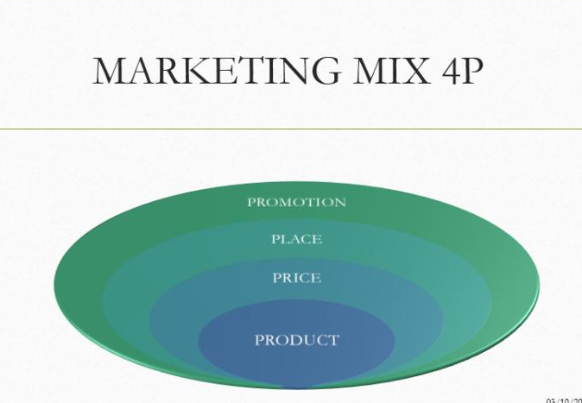
- Kemudian Save As jadi PDF!

